Beste sporter,

In deze bijzondere tijd willen wij u, als gewaardeerd lid, de mogelijkheid bieden om van zorgverzekeraar te wisselen. U kunt overstappen naar een exclusief sportief zorgcollectief! Speciaal voor u, aangeboden via onze branchevereniging NL Actief. Door de collectiviteitskortingen zijn er scherpe premies van toepassing met daarnaast unieke sportieve extra’s!

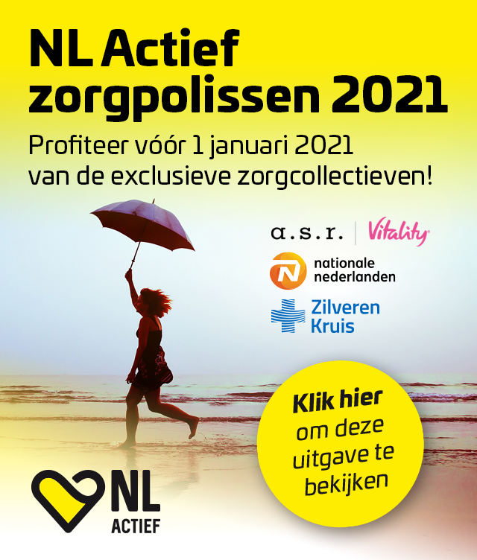
Klik op de afbeelding voor meer informatie over deze exclusieve zorgpolissen

Wij vertrouwen erop u hiermee op afstand een sportief aanbod te doen, inclusief kostenbesparing voor 2021! Tot slot hopen wij u vanaf 20 januari as. weer fysiek te kunnen verwelkomen.

Met sportieve groet!

